Geri Dönüşümden Sanata

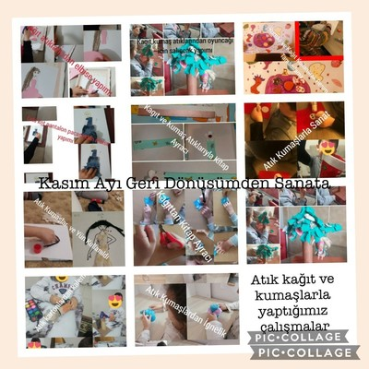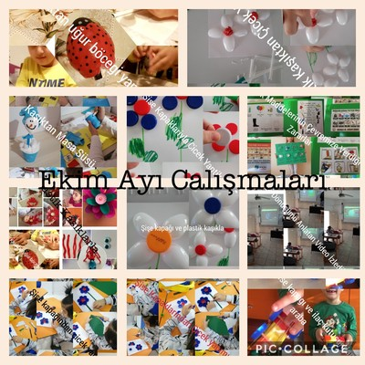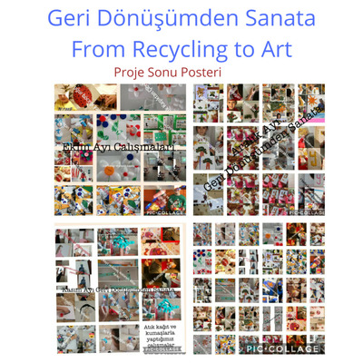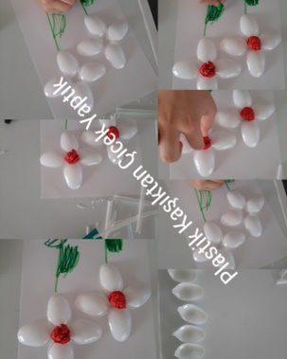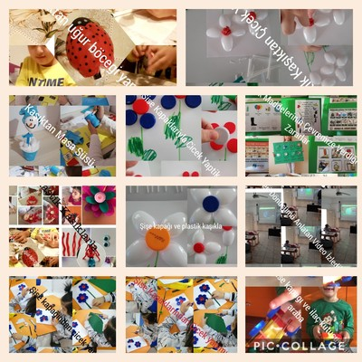

Proje kuruculuğunu Şirinevler Mehmet Şen İlkokulu Öğretmeni Kevser KILIÇ ve Gebze Mehmet Alp Tiryakioğlu İlkokulu Öğretmeni Şule KILIÇKAYA'nın yaptığı; Arnavutluk (3), Azerbaycan (1), İtalya (1), Polonya (1), Romanya (1) ve Türkiye (10)'den toplam 17 öğretmenden oluşan "Geri Dönüşümden Sanata" adlı e twinning projesine okulumuz 1/C Sınıfı Öğretmeni İlkay ÖZDEMİR ve öğrencileri katılmışlardır.
Atık Maddeler, çevremize çok zarar verir. Atık maddelerin geri dönüşümü çevre ve ekonomik anlamda bir çok kazanım sağlar. Bu projede; metal, plastik, kağıt, cam, kumaş vb. atık maddeleri atık olma sıfatından kurtarıp, sanatla birleştirerek tekrar kullanabileceğimiz bir forma dönüştürme amaçlanmıştır.
Öğrencilerimizin, geri dönüşebilen maddelerle sanatsal çalışmalar yaparak estetik duygularının gelişmesi, geri dönüşüm bilinci kazanarak atık maddeleri değerlendirebilmeleri amaçlanmıştır.

